**Скакун (Брытко) Анна (Skakunowa Anna z Brytkow)**

9 сентября 1791 г – венчание с Василём Скакуном с деревни Домашковичи (НИАБ 136-13-894, лист 70, №15/1791-б (ориг)).

7 февраля 1793 г – крещение дочери Евы (НИАБ 136-13-894, лист 18об, №16/1793-р (ориг)), (РГИА 823-2-18, лист 246,№6/1793-р (коп)).

**НИАБ 136-13-894:** Лист 70. **Метрическая запись №15/1791-б (ориг).**

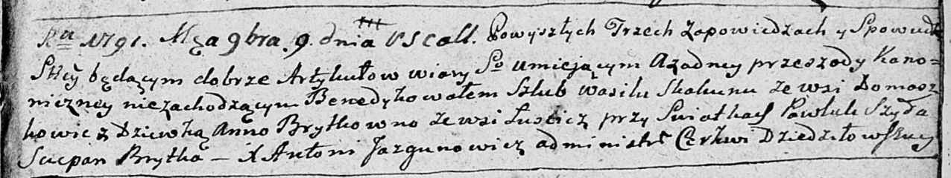

Дедиловичская Покровская церковь. 9 сентября 1791 года. Метрическая запись о венчании.

Skakun Wasil – жених, с деревни Домашковичи.

Brytkowna Anna – невеста, с деревни Лустичи.

Szyło Pawluk – свидетель.

Brytka Sciepan – свидетель.

Jazgunowicz Antoni – ксёндз.

**НИАБ 136-13-894:** Лист 18-об. **Метрическая запись №16/1793-р (ориг).**

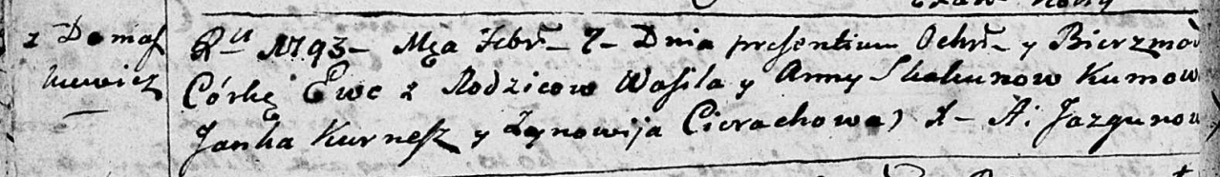

Дедиловичская Покровская церковь. 7 февраля 1793 года. Метрическая запись о крещении.

Skakunowna Ewa – дочь родителей с деревни Домашковичи.

Skakun Wasil – отец.

Skakunowa Anna – мать.

Kurnesz Janka - кум.

Cierachowa Zynowija - кума.

Jazgunowicz Antoni – ксёндз.

**РГИА 823-2-18:** Лист 246об. **Метрическая запись №6/1793-р (коп).**

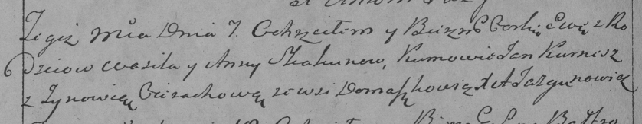

Дедиловичская Покровская церковь. 7 февраля 1793 года. Метрическая запись о крещении.

Skakunowna Ewa – дочь родителей с деревни Домашковичи.

Skakun Wasil – отец.

Skakunowa Anna – мать.

Kurnesz Jan – кум.

Cierachowa Zynowia – кума.

Jazgunowicz Antoni – ксёндз.